

**В МКОУ**

**«Цилитлинская средняя общеобразовательная школа»**

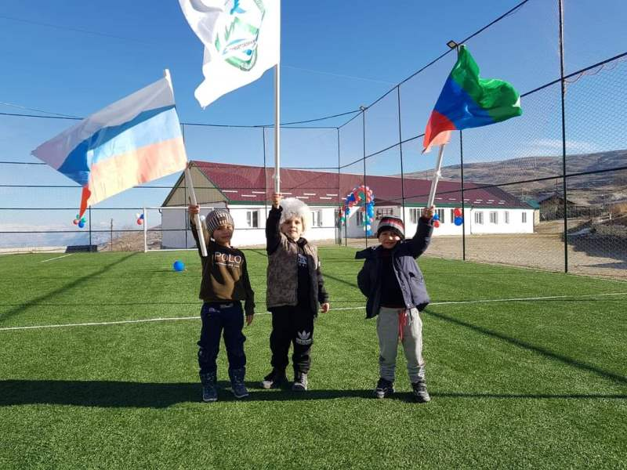

**Информация для родителей**

**будущих**

**первоклассников**

**ПРАВИЛА**

**приема граждан в муниципальное казённое общеобразовательное учреждение «Цилитлинская СОШ» Гумбетовский район**

***На 2020-2021 учебный год в школе планируется набор 1-го класса***

***4 учащихся:***

*1 – Гойтимиров Абубакр Ибнумвсхудович*

*1 – Исламханова Асият Абдурахмановна*

*1 – Лабазанова Асият Темирханова*

***1 - Хабибова Патимат Махмудовна***

***Правила приема в 1 класс***

*Конституция РФ*

*Федеральный закон «Об образовании в Российской Федерации» №273 от 26.12.2012г.*

*Приказ Министерства образования и науки РФ № 32 от 22.01.2014г.*

*Устав МКОУ «Цилитлинская СОШ»*

**Действия родителей (законных представителей) будущего первоклассника**

* ***Шаг 1.****Выбор образовательного учреждения Сайт МКОУ «Цилитлинская СОШ»*

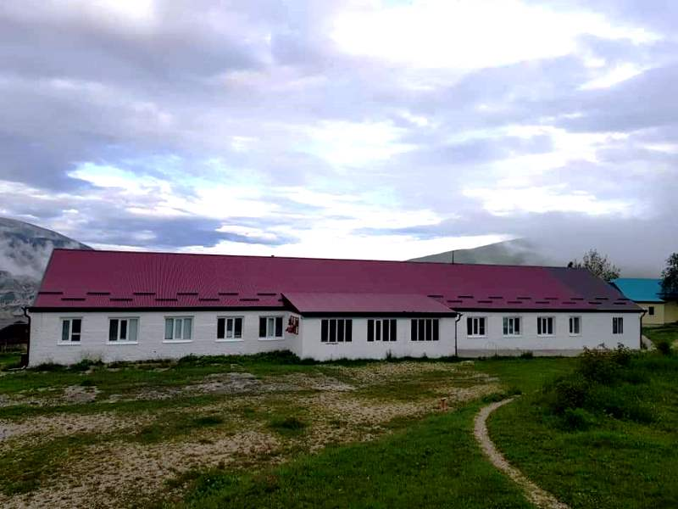

***Анализ информации о школе***

*Количество первых классов*

*Программы*

*Дополнительные образовательные услуги*

*Прочая информация*

***Шаг 2***

**Ознакомление с правилами приема в 1 класс данного образовательного учреждения и перечнем необходимых документов**

-заявление о приеме ребенка в первый класс по форме с подтверждением согласия на обработку персональных данных;

-копию и оригинал (для сличения с копией) свидетельства о рождении ребенка;

-медицинскую карту ребенка (либо копию медицинской карты, заверенную руководителем дошкольного образовательного учреждения, либо медицинскую справку по форме 026 у) - по **усмотрению родителей;**

-документы, подтверждающие личность заявителей (родителей или законных представителей) и (или) право представлять интересы несовершеннолетнего;

-документы, подтверждающие проживание на закрепленной за МКОУ

территории;

***Шаг 3***

***Уточнение количества мест в 1-ых классах.***

***Шаг 4.***

***Принятие решения о подаче заявления в данное учреждение***

***Шаг 5.*Заполнение форма заявления**

***Директору***

***МКОУ «Цилитлинская СОШ» Гаджибекову М.Р.***

***_______________________________ _______________________________***

***З А Я В Л Е Н И Е***

***Прошу принять моего ребенка в _____ « » класс Фамилия, имя, отчество ребенка:***

***Дата рождения:***

***Домашний адрес: с. Цилитль Телефон(домашний и (или) сотовый): Ф.И.О. матери***

***Место работы матери, должность Ф.И.О. отца***

***Место работы отца, должность***

* Приложение:

1.Копия свидетельства о рождении ребенка

2.Документы (копии документов), подтверждающие проживание на закрепленной за МКОУ территории

3.Медицинская карта ребенка (копия) - по усмотрению родителей.

4.Заключение психолого-медико-педагогической комиссии

(в случае необходимости по установленным законодательством требованиям)

**Очная подача заявления**

**Начало приема заявлений для закрепленных на данной территории лиц**

**на 2021-22 учебный год - 01 ноября по 30 июня 2021г. с 9.00. до 17.00**

**При себе иметь документы, необходимые для подачи заявления (паспорт законного представителя (копия и оригинал), свидетельство о рождении ребенка (копия и оригинал), документы, подтверждающие регистрацию ребенка на закрепленной территории, мед.справка или**

**мед.карта (копия)).**

**Важно!!!**

**Заявление может подать только один из родителей (законных представителей)**

**ребенка.**

**Заявление может быть подано только 1 раз! Дублирующие заявления нерассматриваются**

**Рассмотрение документов**

Зачисление оформляется приказом директора МКОУ «Цилитлинская СОШ» в течение 7 рабочих дней после приема

документов.

(п.14 Приказа Минобрнауки РФ

№32 от 22.01.2014г.)

**Шаг 2 и Шаг 5**

**Основания для возврата документов**

-в заявлении отсутствуют необходимые реквизиты (в том числе адрес заявителя, подпись, дата);

-отсутствие у заявителя документов, удостоверяющих личность и (или) подтверждающих право заявителя представлять интересы несовершеннолетнего;

-отсутствие полного пакета документов для зачисления ребенка в МКОУ, указанных в настоящих Правилах;

-содержание и форма документов не соответствует требованиям, установленным действующим законодательством Российской Федерации;

-несоответствие сведений документа, удостоверяющего личность заявителя, сведениям о заявителе в представленном пакете документов

**Отказ о зачислении в 1 класс**

**.Возраст ребенка по состоянию на 01 сентября 2021 года не достигает 6 лет 6 месяцев.**

**.Несоответствие документов гражданина, поступающего на обучение, требованиям настоящих Правил;**

Уведомление об отказе в зачислении в МКОУ

Уважаемый (ая)

(Ф.И.О. заявителя)

Уведомляем Вас о том, что Вам отказано в

зачислении в МКОУ «Цилитлинская СОШ» гражданина

(Ф.И.О. полностью) по

следующим основаниям:

Дата

Подпись

директора МКОУ

**Уведомление о зачислении**

**в 1 класс**

*Только после предоставления полного пакета документов.*

**Формирование 1-ых классов**

**производится до**

**31 августа 2021 года**

**Важно!!!**

***Классы формируются по мере поступления заявлений;***

***Количество учащихся в классе -***

***4;***

***Срок формирования класса - до***

***31 августа 2021 года***

***Мы рады приветствовать наших новых учеников! Желаем Вам успехов на таком нелегком, но удивительно радостном и светлом пути обретения знаний!***